Giáo án làm quen chữ viết chữ b, chữ c

Giáo án làm quen chữ viết chữ b, chữ c
GIÁO ÁN LÀM QUEN CHỮ VIẾT
Chủ điểm : thế giới động vật
Đề tài : chữ b, chữ c
Lớp : Lá

I-MỤC ĐÍCH YÊU CẦU:

Nhận biết chữ b, c qua các kiểu chữ in hoa, in thường
Biết tìm từ trong bảng chữ cái
Phát âm đúng chữ b, c , đọc được từ có chức chữ b,c
Biết chia sẻ giúp đỡ, hợp tác cùng bạn hoạt động.

II-CHUẨN BỊ :

Các thẻ từ : tên truyện Bambi, thẻ từ các nhân vật có trong chuyện : chuột chũi,
Các bảng chữ cái rời
Các bài đồng dao có chứa chữ b, c

III-TIẾN HÀNH:

Hoạt động 1: nhận biết và phát âm đúng chữ b,c qua các kiểu chữ in hoa, in thường, các bài đồng dao luyện phát âm
- Cô kể 1 đoạn truyện “Hôm đó là một ngày hội trong khu rừng: gia đình hươu mới có một chú hươu con ra đời đặt tên là Bam bi. Tin vui lan truyền rất nhanh khắp khu rừng . Đến chúc mừng hươu mẹ có chú chuột chũi, chim én, cóc, cá vàng….”
- Cô hỏi tên câu truyện. Gắn tên câu chuyện “Bam bi”
- Cho trẻ nhận xét 2 chữ b có trong từ ‘Bam bi”
- Chotrẻ biết chữ B in hoa và chữ b in thường.
- Tổ chức cho trẻ đọc bài đồng dao “Bè bạn’”luyện phát âm b.

Bên bè bạn
Bé Bình bơi
Bạn Bảo bơi
Bên bờ bể
Ba bốn bạn
Bình bảo bạn
Bắt ba ba
Bơi bò bò
Bê bắt bò
Bò buồn bã
Bị bỏ bê

- Cho trẻ nhận xét chữ b viết hoa ở đàu câu, trong câu theo luật chính tả, đứng đầu câu, tên bạn.
- Cô gợi ý hỏi trẻ nhắc lại tên các nhân vật còn lại trong câu truyện
- Trẻ kể nhân vật nào cô gắn tên nhân vật đó lên bảng.
- Chotrẻ nhận xét về các từ tên nhân vật, có gì giống nhau.
- Giới thiệu cho trẻ làm quen c in thường, in hoa. Cho trẻ tưởng tượng c giống gì?
- Trẻ đọc đồng dao :

Cắn con cò
Cò có cẳng
Chạy cuống cuồng
Cáo chạy đến
Cắn con cò
Cò cong chân
Bay đi mất.
Hoạt động 2 : “đi tìm dấu chân con vật”

- Cô gợi ý trẻ giúp Bam bi tìm gặp các bạn thú , bằng cách nhìn các
- dấu chân
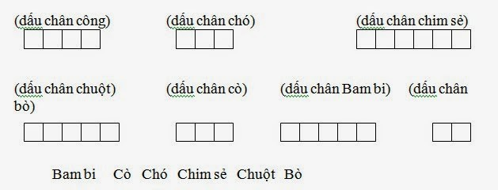
- Tổ chức cho trẻ chia nhóm, mỗi nhóm dùng các thẻ chữ rời ráp thành tên con vật.
Hoạt động 3: trò chơi “ mời bạn đến chơi”
- Cô gợi ý: Có nhiều bạn thú cũng muốn đến chơi cùng bambi, các bạn thú là những con vật nào – Muốn các bạn thú đến phải đọc tên.
- Các tên con vật đọc chưa được, các bạn hãy sắp xếp lại thành 1 tên hoàn chỉnh.
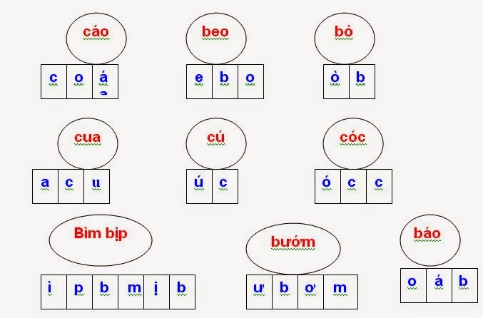
Hoạt động 4: Trò chơi ‘Những con vật trốn tìm’
- Cho trẻ xem 1 bảng tổng hợp chữ cái, có các tên gọi nhiều con vật khác nhau: Bọ rầy, chim én, cóc, chuột chũi.
- Tổ chức cho trẻ dùng bút nối các chữ cái thành 1 tên con vật
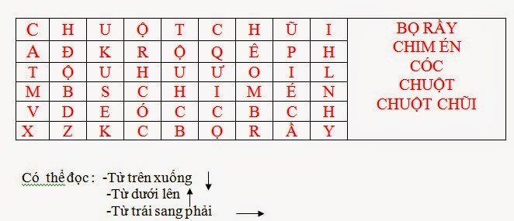

Tin cùng chuyên mục

Giáo án làm quen nhóm chữ M, N

Giáo án Làm quen với chữ cái a, ă, â

Giáo án Làm quen chữ cái e, ê

Làm quen chữ viết nhóm chữ H- K

Giáo án bộ môn làm quen với toán

